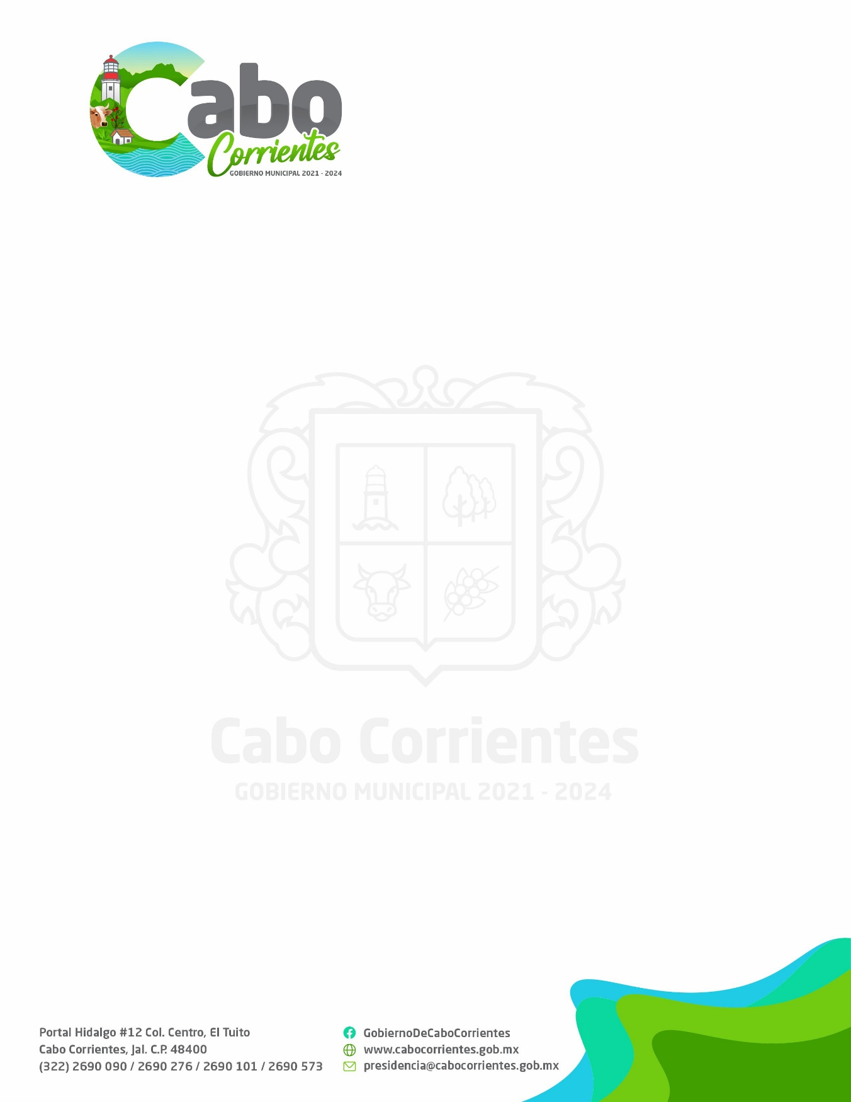

PLAN DE TRABAJO DE OCTUBRE A DICIEMBRE
DE JEFATURA DE INSPÈCCION Y VERIFICACION AMBIENTAL

METAS

Hacer de Cabo Corrientes un municipio ordenado con una población pujante y participativa donde el desarrollo y crecimiento de sus actividades productivas se lleve a cabo de una manera organizada y sobre todo con absoluto respeto a nuestro medio ambiente.

Objetivo General: Generar las condiciones e instrumentar las acciones para los diferentes sectores productivos con el propósito de asegurar un aprovechamiento racional de los recursos naturales del municipio de Cabo Corrientes propiciando su conservación y en su caso su restauración.

La Jefatura de Inspección y Verificación Ambiental de Cabo Corrientes tiene la finalidad de sensibilizar a la ciudadanía para crear conciencia de lo importante que es cuidar nuestro entorno para una mejor convivencia de todos los que habitamos y compartimos la misma casa nuestro planeta tierra

Debido a lo anteriormente mencionado, en estos últimos meses de este año 2021 nos concentraremos en llevar a cabo las siguientes acciones::

- Localizar los basureros clandestinos existentes en todo el municipio y eliminarlos, para enseguida colocar anuncios alusivos para el cuidado del lugar.

b).- Aplicar el Reglamento Municipal de Ecología.

- Atender a la ciudadanía que acuda a la oficina a presentar algún asunto relativo al medio ambiente.

ACTIVIDAD A REALIZAR | PRESUPUESTO
ACTIVIDAD A REALIZAR | Unidad de Medida | Cantidad | Descripción | Precio Unitario | Total
Eliminación de Basureros clandestinos. | Litro | 200 | Consumo de Gasolina para el traslado de eliminación de Basureros clandestinos. | 21.55 | 4,310
Imprimir documentos (Incluye tintas para Impresora) | Botella | 4 | Botella de Tinta color Yellow, Magenta, Cyan y Black | 160.00 | 640.00
Hojas Blancas Tamaño Carta | Caja | 1 | Caja de Hojas Blancas Tamaño Carta, Color Blanco. | 750.00 | 750.00
Folder Tamaño Carta | Caja | 1 | Caja de Folder Tamaño Oficio, Color amarillo. | 110.00 | 110.00
Bolígrafo Color Azul | Caja | 2 | Caja de Bolígrafo color azul, punto mediano. | 40.00 | 80.00
Tinta para cojín color Negro | Botella | 1 | Tinta para cojín color Negro. | 40.00 | 40.00
Clip gótico | Paquete | 2 | Paquete con cajas de clip gótico numero | 67.00 | 134.00
Broche para archivo | Caja | 1 | Broche para archivo de 8 cm. | 40.00 | 40.00
Cinta adhesiva | Paquete | 1 | Paquete con 3 piezas de Cinta Adhesiva transparente. | 55.00 | 55.00
Marca texto | Pieza | 2 | Marca textos de diferentes colores | 30.00 | 60.00
Corrector | Pieza | 2 | Corrector color blanco para corregir lapicera. | 40.00 | 80.00
Caja de Cartón para archivo | Pieza | 3 | Caja de cartón para archivar tamaño oficio. | 30.00 | 90.00
Equipo de computo | Pieza | 1 | Equipo de cómputo completo CPU, Monitor y Teclado. | 12,000 | 12,000
 |  |  | TOTAL |  | 18,389

